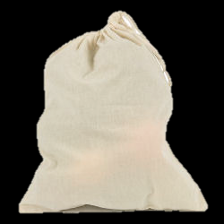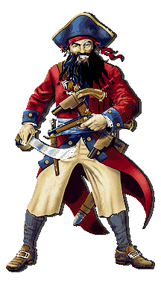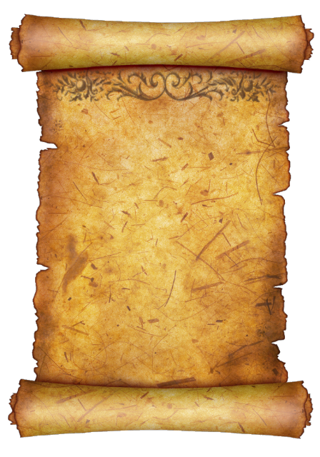  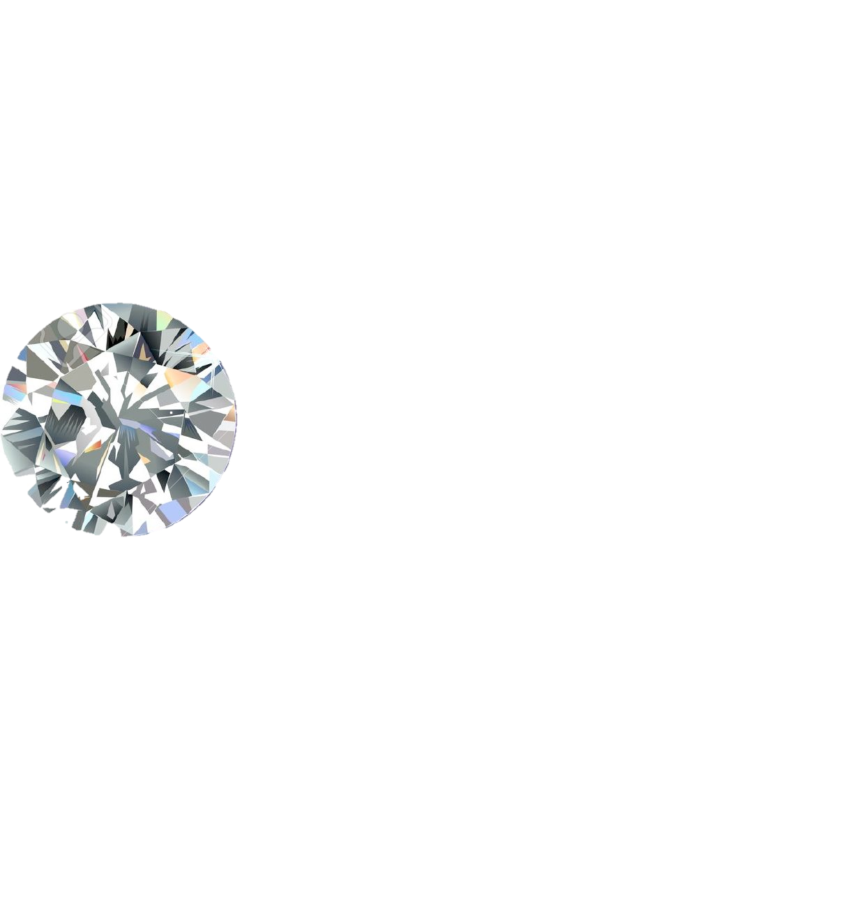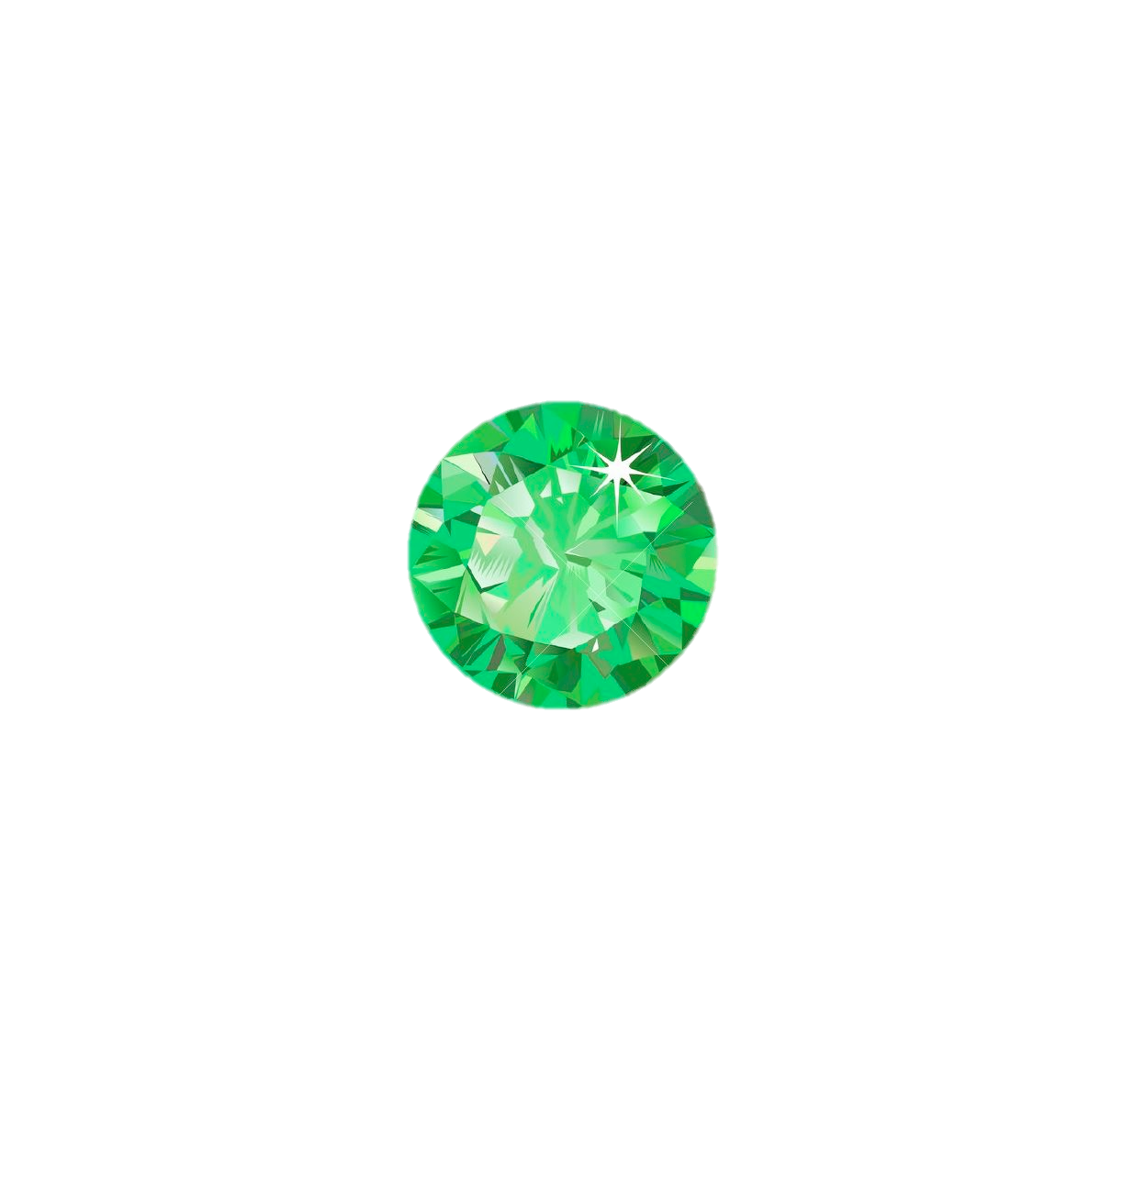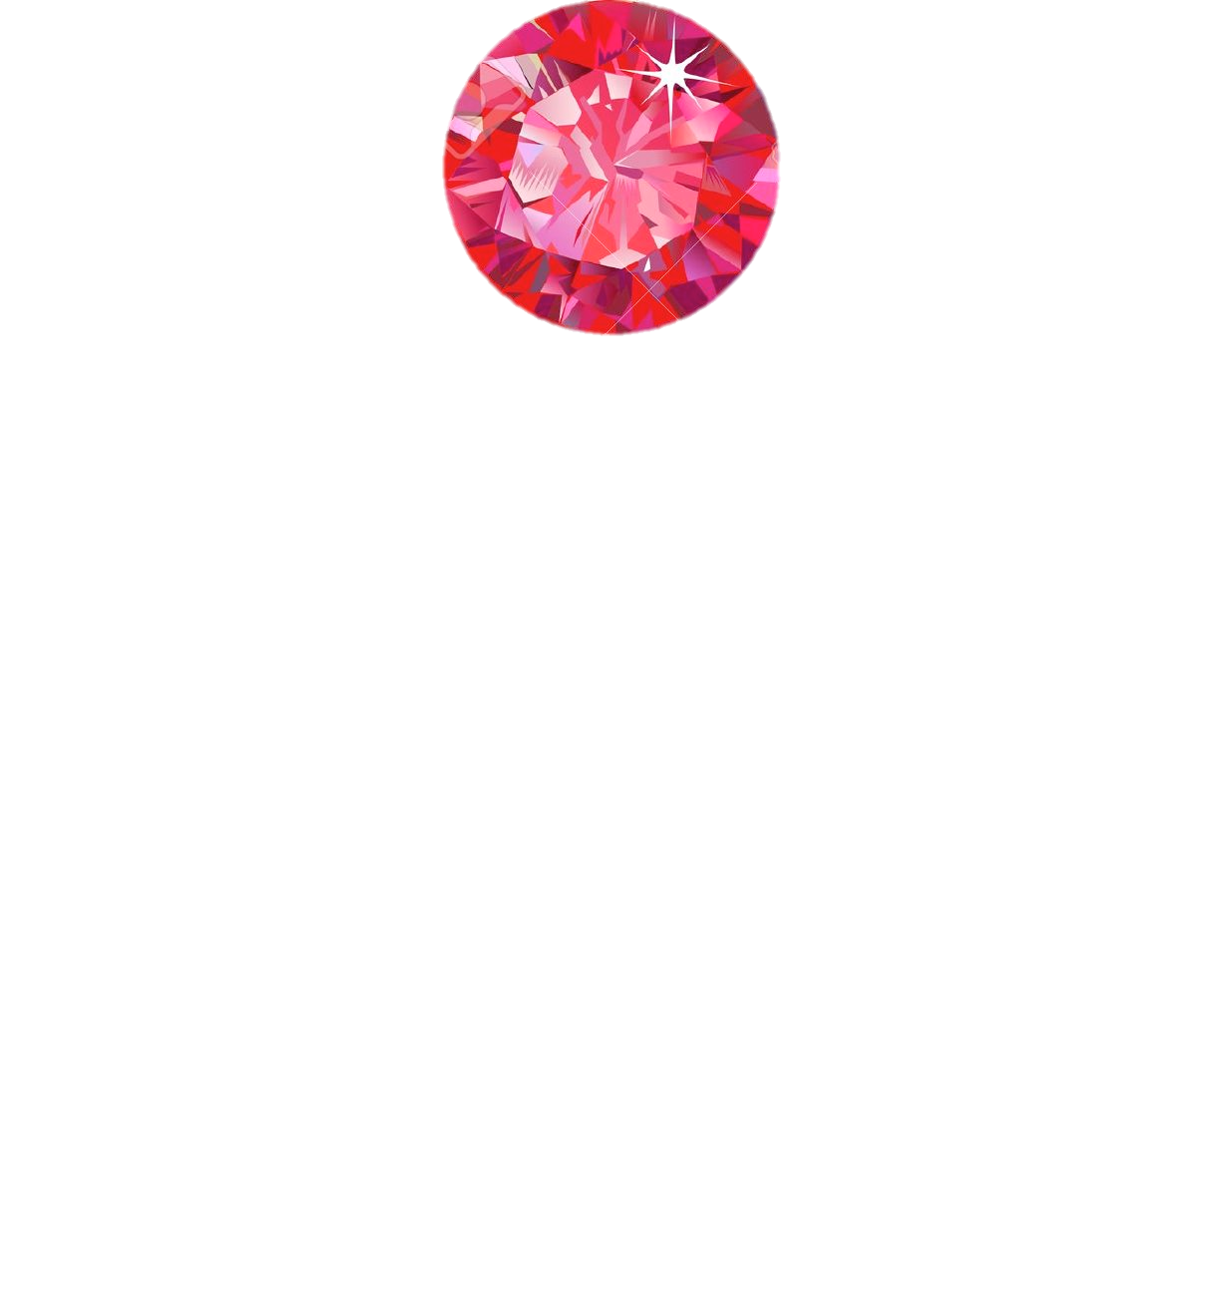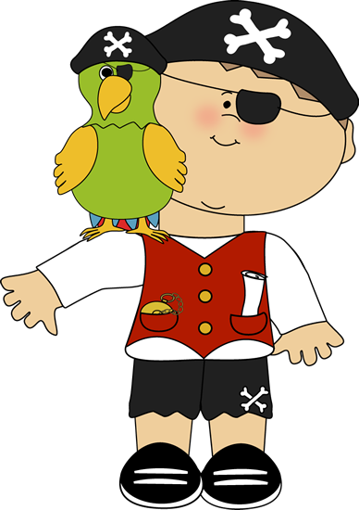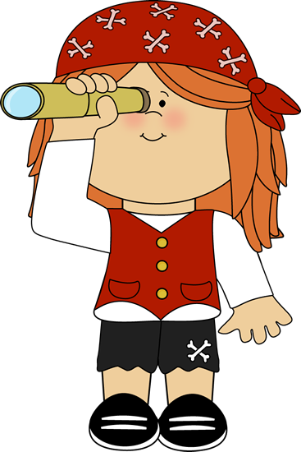  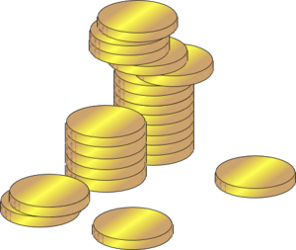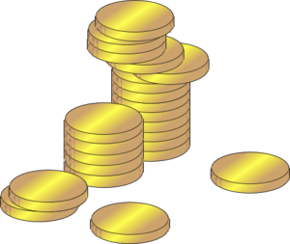

Sachau Trysor Capten Harri

Mae tair sach o drysor gan Gapten Harri.

Mae pwysau gwahanol i bob un.

Mae’r gyntaf a’r ail yn

pwyso 7kg gyda’i gilydd.

Mae’r ail a’r drydedd yn pwyso

8kg gyda’i gilydd.

Mae’r gyntaf a’r drydedd yn

pwyso 11kg gyda’i gilydd.

Beth yw pwysau pob sach?

Sachau Trysor Capten Harri

Beth am greu her newydd gyda’ch partner?

Gemau’r môr-ladron

Mae Ieuan a Ned wedi dod o hyd i gemau gwerthfawr.

Mae tair gem rhyngddynt –

Rhuddem (rh) diemwnt (d) ac emrallt.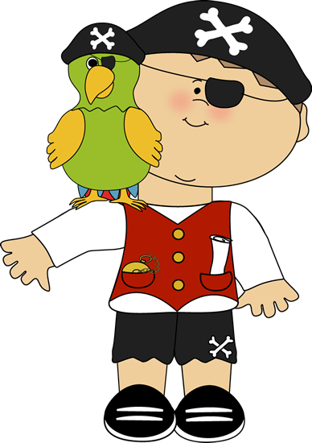rallt (e).

Cwblhewch y tabl.

Dangoswch pa gemau gallai’r ddau fôr–leidr gael.

Ieuan rh

Ned d e

Gemau’r môr-ladron

Beth am greu her newydd gyda’ch partner?

Ieuan

Ned

Aur Capten Harri

Mae 20 darn aur gan Gapten Harri.

Mae Capten Harri yn eu gosod mewn pedwar pentwr.

Mae pedwar darn aur yn fwy

yn y pentwr cyntaf na’r ail.

Mae un darn yn llai

yn yr ail bentwr na’r trydydd.

Mae dwywaith cymaint yn y

pedwerydd pentwr na’r ail.

Sawl darn arian rhoddodd

Capten Harri ym mhob

pentwr?

Aur Capten Harri

Beth am greu her newydd gyda’ch partner?